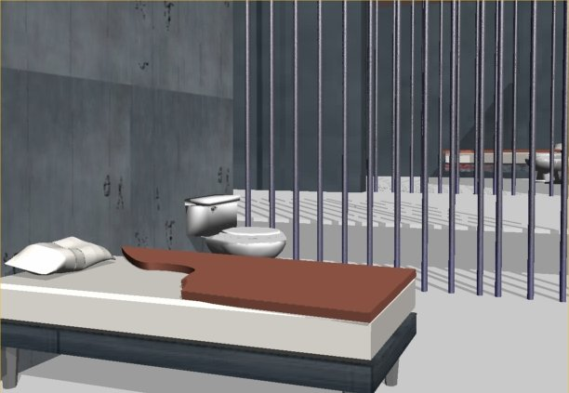

C’était comme dans un cauchemar. Cette salle toute grisâtre ne m’inspirait guère un sentiment de joie. Le coussin de mon lit avait l’air dévoré par les mites, et les lattes de métal d’un froid glacial. Il y avait une odeur de sueur, mélangée avec celle des toilettes qui n’avaient jamais été nettoyées. Les murs étaient gris, m’inspirant un sentiment de pourriture, de vieux. J’entendais d’affreuses voix grosses et dures, crier « à l’aide ! « Au secours ! »
Qu’avais-je fais pour arriver là….. ?

